Федеральное государственное образовательное бюджетное

учреждение высшего образования

**«Финансовый университет при Правительстве Российской Федерации»**

**(Финансовый университет)**

Колледж информатики и программирования

**ОТЧЁТ**

**по лабораторной работе №3**

**Студента:** Масалковой А. Р.

**Дисциплина /Профессиональный модуль:** Компьютерные сети

Выполнил студент

Группы: 2ИСИП-321

Преподаватель:

Сибирев И.В.

Оценка за работу: _______

Москва

2023г.

**Лабораторная работа №3**

**Тема: Проверка работоспособности локальной компьютерной сети**

**Цель работы:**

1. Изучение алгоритма проверки работоспособности локальной компьютерной сети;
2. Проверка работоспособности локальной компьютерной сети заданной конфигурации.

**Задание:**

1)

1. Оценить работоспособность сети классического Ethernet (скорость передачи информации 100 Мбит/с);

2. Выполнить разбиение сети на области коллизий при необходимости;

3. Произвести оценку работоспособности сети для каждой из области коллизий, произведя сравнение расчетных значений PDV и PVV с их нормативными величинами.

2)

1. Провести анализ сети Fast Ethernet;

2. Выполнить разбиение сети на области коллизий при необходимости.

3. Произвести оценку работоспособности сети для каждой из области коллизий.

**Вариант 1**

1)

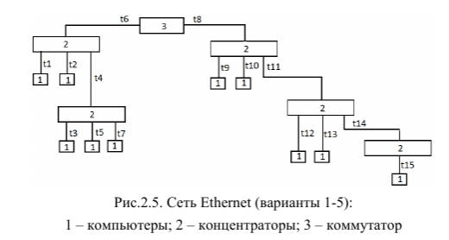

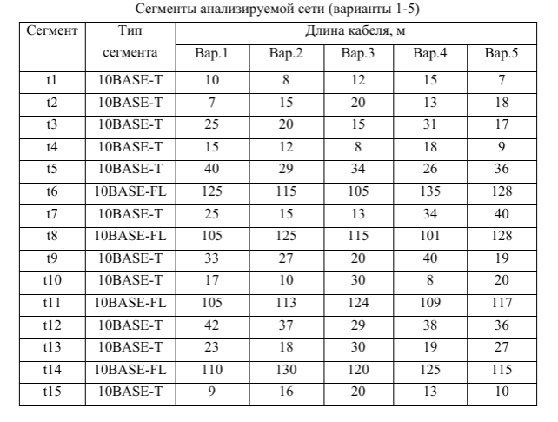

2)

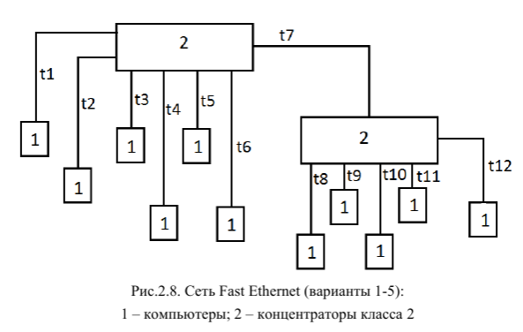

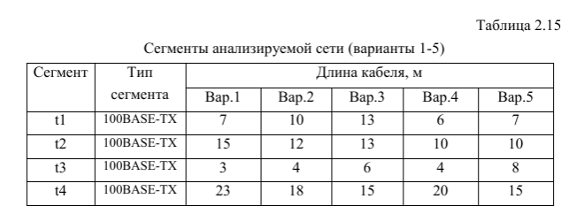

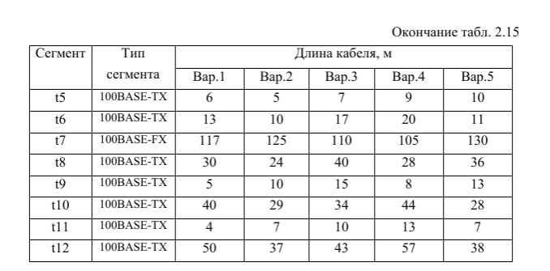

1)

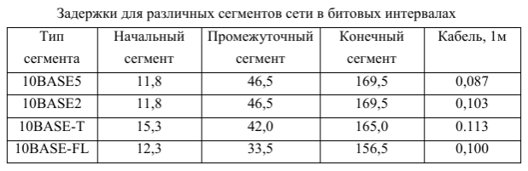

L = t5+t4+t6+t8+t11+t14+t15 = 40+15+125+105+105+110+9 = 509 м – путь максимальной длины в сети.

T const = (9+15+40) *0.113+(125+105+105+110) *0.1 = 51.732 ВТ – задержка из-за кабеля

k = 15.3+42+33.5+33.5+33.5+33.5+165 = 356.3 ВТ – слева направо

k = 15.3+33.5+33.5+33.5+33.5+42+165=356.3 ВТ – справа налево

pdv = 51.732+356.3 = 408.032 ВТ

pdv<512 => сеть будет работать корректно

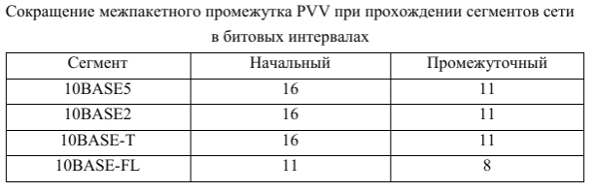

pvv = 16+11+8+8+8+8+11 = 70 ВТ

pvv = 16+8+8+8+8+11+11 = 70 ВТ

pvv>49 => сеть не будет работать

Можно сделать **вывод**, что сеть будет работать, но с перебоями.

2)

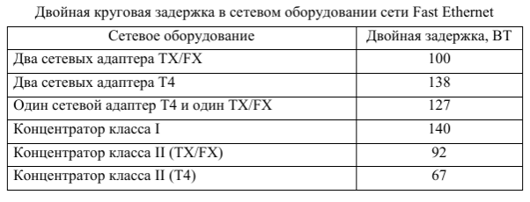

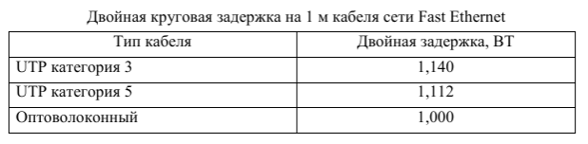

L = 23+117+50 = 190 м – путь максимальной длины в сети.

PDVa = 100 ВТ

PDVk = 2*92 = 184 ВТ

PDVc = (23+50) *1.112+117*1 = 198.176

PDV = 100+184+198.176 = 482.176

PDV < 512 => **Вывод:** сеть работоспособна.